Làm thế nào để truy cập Internet bằng eSIM trên thiết bị Google Pixel?
Nếu bạn gặp sự cố kết nối Internet sau khi cài đặt eSIM trên thiết bị Google Pixel, hãy đảm bảo bạn đã hoàn tất bước "Truy cập Dữ liệu" cho eSIM của mình.

Bạn có thể tìm thấy các bước liên quan trong tài khoản eSIM của mình:

1. Mở ứng dụng eSIM.

2. Nhấn vào eSIM của tôi.

3. Nhấn vào eSIM bạn muốn cài đặt.

4. Nhấn vào Xem hướng dẫn.

- 5. Tìm hướng dẫn Truy cập Dữ liệu.
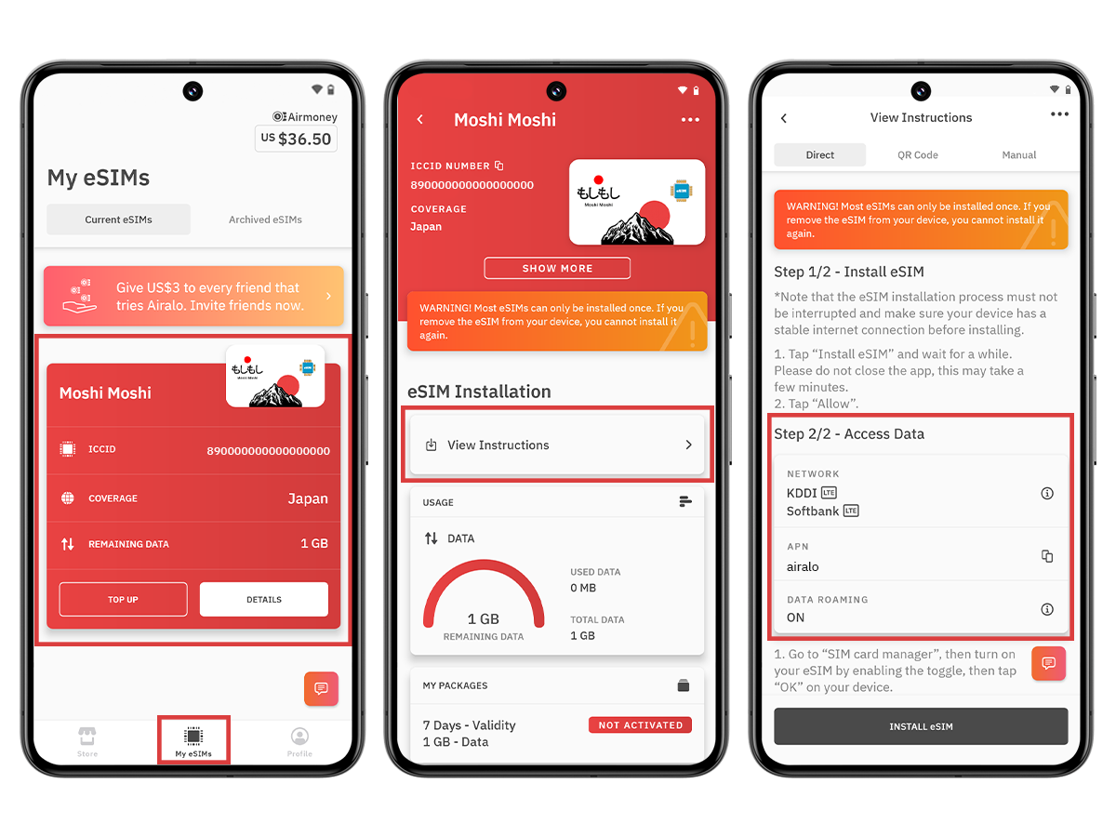
Trước khi thực hiện các bước sau, hãy đảm bảo số eSIM của bạn đã được bật và chọn cho dữ liệu di động.

1. Vào Cài đặt.

2. Vào Mạng & Internet.

3. Nhấn vào Thẻ SIM.

4. Đảm bảo eSIM của bạn đã được bật. Nếu chưa, hãy bật.
5. Bật Dữ liệu Di động.
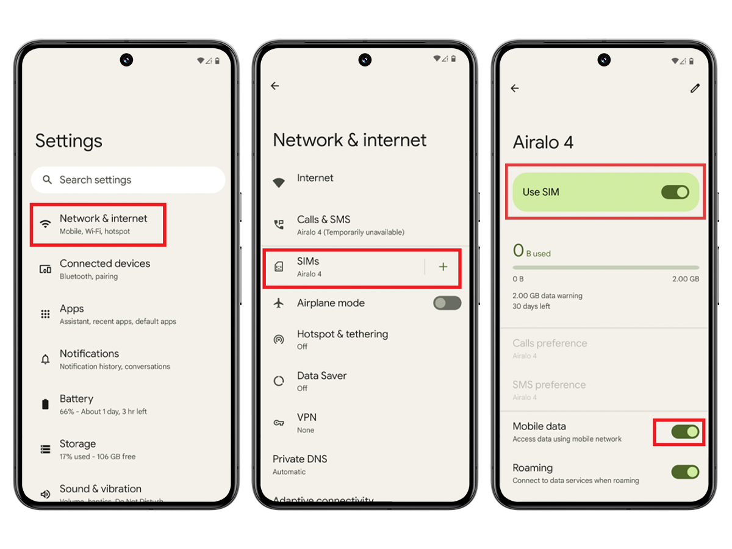
Kết nối với mạng được hỗ trợ:

1. Vào Cài đặt.

2. Vào Mạng & Internet.

3. Chạm vào thẻ SIM. 4. Chạm vào eSIM của bạn.

5. Tắt tính năng chọn mạng tự động.
6. Chọn mạng được chỉ định trong thông tin dữ liệu truy cập của eSIM.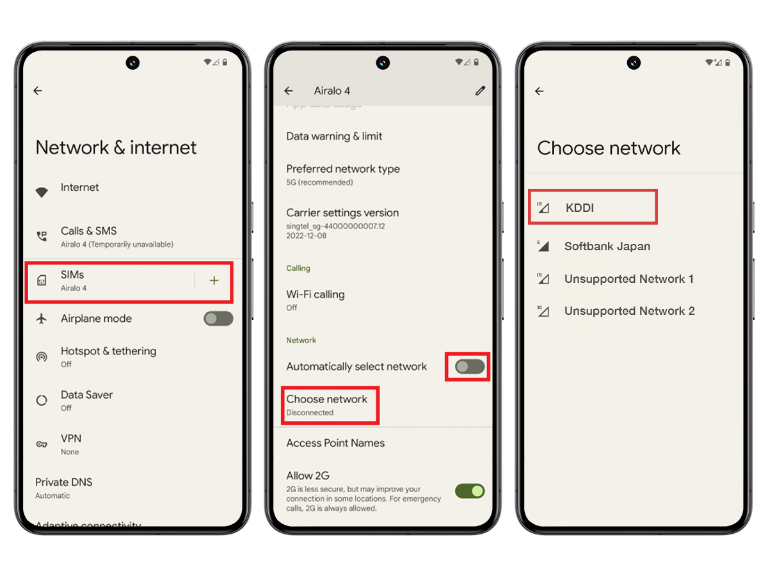
Cập nhật cài đặt APN (nếu cần):

Mở ứng dụng eSIM và xem lại hướng dẫn eSIM để kiểm tra xem bạn có cần sửa đổi APN trên thiết bị hay không.

1. Vào Cài đặt.

2. Vào Mạng & Internet.

3. Chạm vào thẻ SIM.

4. Chạm vào eSIM của bạn.

5. Chạm vào Tên Điểm Truy cập.

6. Chạm vào biểu tượng dấu +.

7. Nhập APN mới vào trường APN.

8. Chạm vào OK.

9. Nhập eSIM làm nhãn APN vào trường Tên.

10. Để trống các trường khác.

11. Chạm vào menu ba chấm ở góc trên bên phải.

12. Chạm vào Lưu.

13. Đảm bảo APN đã thêm được chọn.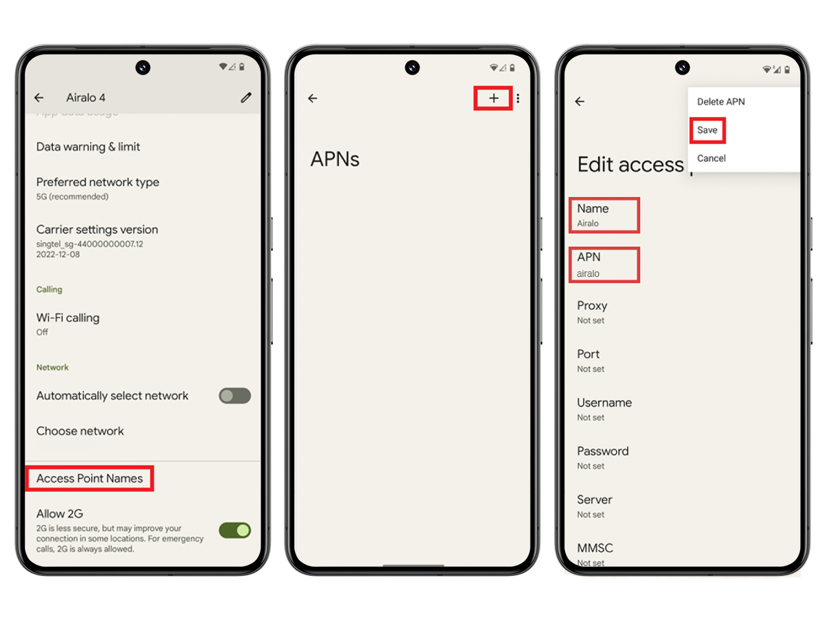
Để bật chuyển vùng dữ liệu (nếu cần): Mở ứng dụng và xem lại hướng dẫn eSIM để kiểm tra xem bạn có cần bật chuyển vùng dữ liệu trên thiết bị hay không.

1. Vào Cài đặt.

2. Vào Mạng & Internet.

3. Chạm vào thẻ SIM.

4. Chạm vào eSIM của bạn.

- 5. Bật hoặc tắt Chuyển vùng.
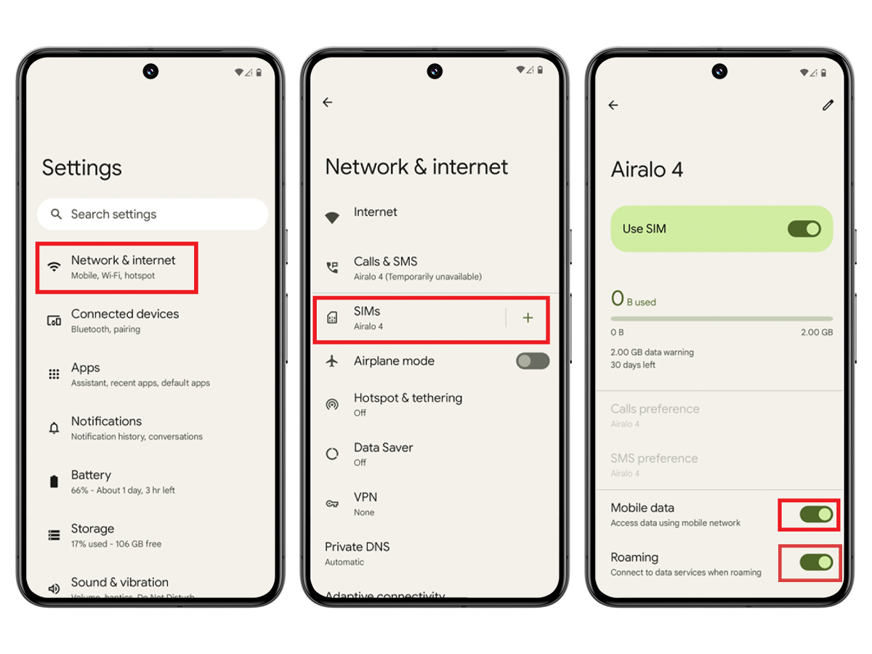
Sau khi làm theo đúng hướng dẫn, eSIM của bạn sẽ kết nối thành công với Internet.

Để được hỗ trợ thêm, vui lòng liên hệ với nhóm hỗ trợ của chúng tôi; chúng tôi rất sẵn lòng hỗ trợ.

